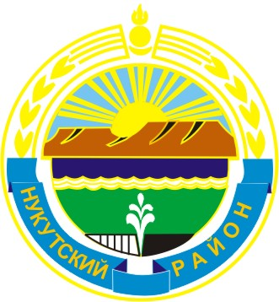

МУНИЦИПАЛЬНОЕ ОБРАЗОВАНИЕ
«НУКУТСКИЙ РАЙОН»

АДМИНИСТРАЦИЯ
МУНИЦИПАЛЬНОГО ОБРАЗОВАНИЯ
«НУКУТСКИЙ РАЙОН»

______________________________ПОСТАНОВЛЕНИЕ____________________________
29 сентября 2020 № 438 п. Новонукутский

О внесении изменений в постановление
Администрации муниципального
образования «Нукутский район»
от 16.11.2019 года № 653 «Об утверждении
антинаркотической комиссии
муниципального образования
«Нукутский район»

В связи с кадровыми изменениями, руководствуясь ст. 35 Устава муниципального образования «Нукутский район», Администрация

ПОСТАНОВЛЯЕТ:

- Внести в Приложение №1 постановления Администрации муниципального образования «Нукутский район» № 653 от 16.11.2019 года «Об утверждении состава антинаркотической комиссии муниципального образования «Нукутский район» следующие изменения:
  - Вывести из состава антинаркотической комиссии муниципального образования «Нукутский район»:
- Шарапову О.Ю. – начальника отдела образования Администрации муниципального образования «Нукутский район»;
  - Ввести в состав антинаркотической комиссии муниципального образования «Нукутский район»:
- Горохову В.И. - начальника отдела образования Администрации муниципального образования «Нукутский район»;
- Опубликовать настоящее постановление в печатном издании «Официальный курьер» и разместить на официальном сайте муниципального образования «Нукутский район».
- Контроль за исполнением данного постановления возложить на заместителя мэра муниципального образования «Нукутский район» по социальным вопросам М.П. Хойлову.

Мэр С. Г. Гомбоев

